БЕЛОРУССКИЙ ГОСУДАРСТВЕННЫЙ УНИВЕРСИТЕТ

Выпускная работа по
«Основам информационных технологий»

Магистрант
кафедры гражданского права
Сакольчик Тамара Александровна

Руководители:
к.ю.н., доцент
Ландо Дарья Дмитриевна,
старший преподаватель Воробьев Михаил Алексеевич

Минск – 2009 г.

Оглавление

Оглавление 2
Перспективы использованиям информационных технологий в науке гражданского права 3
Оглавление к реферату 4
Введение 5
Введение 5
Глава 1. Обзор используемых информационных технологий 7
Глава 2. Характеристика используемых информационных технологий 10
2.1. СПС «КонсультантПлюс» 10
2.2. Использование сети Интернет для правовых исследований 13
Глава 3. Перспективы использования информационных технологий при исследовании проблем гражданского права 14
Заключение 15
Список литературы к реферату 16
Предметный указатель к реферату 18
Интернет-ресурсы в предметной области исследования 19
Интернет-ресурсы в предметной области исследования 19
Действующий личный сайт в WWW 22
Граф научных интересов 23
Тестовые вопросы по Основам информационных технологий 24
Презентация магистерской диссертации 25
Список литературы к выпускной работе 26
Приложения 28

МИНИСТЕРСТВО ОБРАЗОВАНИЯ РЕСПУБЛИКИ БЕЛАРУСЬ
БЕЛОРУССКИЙ ГОСУДАРСТВЕННЫЙ УНИВЕРСИТЕТ
ЮРИДИЧЕСКИЙ ФАКУЛЬТЕТ

Реферат по курсу «Основы информационных технологий»

Перспективы использованиям информационных технологий
в науке гражданского права

Выполнила: магистрант
кафедры гражданского права
юридического факультета
Белгосуниверситета
Сакольчик Тамара Александровна

Минск – 2009 г.

Оглавление к реферату

Введение 5
Глава 1. Обзор используемых информационных технологий 7
Глава 2. Характеристика используемых информационных технологий 10
2.1. СПС «КонсультантПлюс» 10
2.2. Использование сети Интернет для правовых исследований 14
Глава 3. Перспективы использования информационных технологий при исследовании проблем гражданского права 15
Заключение 16
Список литературы к реферату 17
Предметный указатель к реферату 19

Введение
Без внедрения и использования современных информационных технологий правотворческая и правоприменительная деятельность на современном этапе немыслима. Это положение касается и науки гражданского права . В настоящее время процесс исследования теоретических проблем гражданского права, правоприменительной практики нуждается в серьезном информационно-правовом обеспечении. Дальнейшее углубление и развитие науки требует совершенствования форм и способов автоматизации этой деятельности.
В настоящее время в стране действует ряд нормативных правовых актов, нацеленных на эффективное использование информационных технологий в правотворческой и правоприменительной сфере. Среди них Закон «Об информатизации» от 06.09.1995 № 3850-XII, Указ Президента Республики Беларусь «О создании Национального центра правовой информации Республики Беларусь» от 30 июня 1997 г. № 338, Указ Президента Республики Беларусь «О национальном правовом Интернет-портале Республики Беларусь…» от 16.12.2002 № 609, Указ Президента Республики Беларусь «О порядке распространения правовой информации в Республике Беларусь» от 01.12.1998 № 565, Указ Президента Республики Беларусь «О мерах по совершенствованию государственной системы правовой информации» от 30.10.1998 № 524 [1].
Указанные нормативные правовые акты закладывают основу правовой информатизации не только правотворческой и правоприменительной, но и научной деятельности.
Новые возможности для использования информационных технологий открываются в связи с принятием Государственной программы информатизации Республики Беларусь на 2003–2005 годы и на перспективу до 2010 года «Электронная Беларусь». Как сказано в Программе, ее основной целью является формирование в республике единого информационного пространства как одного из этапов перехода к информационному обществу, обеспечивающего создание условий для повышения эффективности функционирования экономики, государственного и местного управления, обеспечения прав на свободный поиск, передачу, распространение информации о состоянии экономического и социального развития общества. В приложении к Программе предусматривается комплекс работ по информатизации государственных органов, в том числе системы общих судов.
Актуальность темы исследования обусловлена наличием общих законов и принципов научного исследования, которые распространяются на правовую науку в целом и науку гражданского права, в частности. В основе законов и принципов научного исследования лежат принципы работы с информацией. Благодаря информационным технологиям правовое исследование можно сделать более эффективными, в том числе, за счёт автоматизации отдельных его этапов. Комплексных исследований по вопросу информационных технологий в гражданском праве на сегодняшний день не существует. Информатизация правовой сферы в целом изучается в рамках специальной дисциплины – правовой информатики.
Цель настоящего реферата – проанализировать те информационные технологии, которые используются исследователями на современном этапе развития науки гражданского права.
Для достижения цели реферата поставлены следующие задачи:
- дать общую характеристику информационных технологий, применяемых в исследовании гражданского права;
- исследовать основные информационные технологии, применяемые в науке гражданского права, с точки зрения их эффективности, выявить недостатки и преимущества существующих информационных технологий;
- выявить иные информационные технологии, внедрение которых необходимо для дальнейшего развития науки гражданского права.
Структура реферата построена в соответствии с поставленными целями. Глава 1 будет посвящена общей характеристике используемых информационных технологий, глава 2 – детальному анализу информационных технологий, применяемых в гражданско-правовых исследованиях, глава 3 – потенциальным информационным технологиям.
При работе над темой потребовалось применение различных методов исследования: изучение, обобщение и анализ источников, метод сравнения и ряд других.

Глава 1. Обзор используемых информационных технологий
На сегодняшний день учеными-правоведами используются разнообразные информационные технологии.
Среди них особо следует выделить базы данных правовой информации. Их значение определяется необходимостью быстрого поиска в системе большого количества действующих нормативно-правовых актов. Кроме того, благодаря автоматизированной системе обновления такие базы данных позволяют поддерживать всегда актуальную информацию.
Законодательство Республики Беларусь меняется весьма динамично. Рассмотрим это на примере кодексов. Налоговый кодекс (Общая часть), принятый в декабре 2002 г. менялся двенадцать раз (последние изменения от 13 ноября 2008 г.). В Кодекс Республики Беларусь о браке и семье от 9 июля 1999 г. изменения вносились уже четырнадцать раз. В Гражданский кодекс, вступивший в силу с 1 июля 1999 г., с июля 2000 г. по декабрь 2009 г., т.е. в течение чуть более восьми лет, изменения вносились тридцать раз, из них в 2002 году – шесть раз, 2006 году – восемь раз. В принятый 21 апреля 2003 г. Кодекс Республики Беларусь об административных правонарушениях, изменения вносились пятьдесят два раза. Причем изменения в большинстве случаев носили для упомянутых кодексов далеко не редакционный характер.
Выше были перечислены только системообразующие кодифицированные акты, внесение изменений в которые сопряжено с более сложной и длительной процедурой, нежели это имеет место в отношении актов Президента Республики Беларусь, а также подзаконных актов.
По состоянию на 4 декабря 2009 г. в Национальный реестр правовых актов включено 95 423 правовых актов. Только в течение 2007 года в Национальный реестр правовых актов Республики Беларусь было включено 10 217 действующих правовых актов.
К сожалению, тенденция увеличения количества нормативных актов продолжает сохраняться. С учетом интенсивности нормотворческой деятельности трудно себе представить, каким образом осуществлялась бы вся работа по систематизации действующего законодательства, если бы не использование информационных технологий.
Еще буквально несколько лет тому назад для поиска текста необходимых нормативных правовых актов и иной правовой информации приходилось работать с многочисленными картотеками, полагаться только на собственную память или память кодификатора, который с помощью клея, ножниц и громадного усердия и терпения поддерживал нормативные правовые акты в контрольном состоянии. Притчей «во языцех» были, пусть даже и единичные, случаи из судебной практики, когда судья при вынесении решения по гражданскому делу, а тем более приговора, ссылался на норму, которая была изменена либо уже перестала действовать [2].
Концепция судебно-правовой реформы 1992 г. предусматривала следующие меры для решения проблем поиска необходимого нормативного акта и доступа к всегда актуальному (действующему) документу. «В целях оптимизации законотворческого процесса и совершенствования правоприменительной практики необходимо создание при Министерстве юстиции республиканского центра правовой информации. В нем с использованием средств программного и аппаратного обеспечения предполагается хранить и поддерживать в контрольном состоянии общедоступную базу данных действующего в республике законодательства. Создание такого центра и возможность широкого доступа через обычные телекоммуникационные системы (телефон, телетайп, телекс, факсмодемная компьютерная связь, а также запросы по почте) к базе данных действующего законодательства позволит абонентам оперативно получать сведения о контрольном состоянии всех применяемых в республике законодательных актов, сделает законодательство доступным для каждого гражданина» [9].
Фактически в Концепции судебно-правовой реформы была зафиксирована идея о неком компьютерном банке данных, который бы позволял осуществлять быстрый и эффективный поиск необходимых документов, содержащихся в актуальном состоянии. На сегодняшний день, благодаря информационным технологиям, решения этой задачи удалось достичь.
Началом работ по созданию республиканской системы единых баз данных по законодательству Республики Беларусь стало формирование республиканского эталонного банка данных правовой информации созданным в НИИ проблем криминологии, криминалистики и судебной экспертизы Республиканским центром правовой информации. Указом Президента Республики Беларусь от 30 июня 1997 г. № 338 [6] был создан Национальный центр правовой информации. 13 декабря 2007 г. на его базе был создан Национальный центр законодательства и правовых исследований (далее – «НЦЗПИ»). НЦЗПИ сегодня является центральным государственным научно-практическим учреждением в области компьютерного накопления, хранения, систематизации и предоставление в пользование эталонной правовой информации на бумажных и электронных носителях. Согласно ст. 51 Закона Республики Беларусь «О нормативных правовых актах» проекты законов и сопроводительные документы направляются в Национальный центр законодательства и правовых исследований Республики Беларусь для включения в компьютерный банк данных проектов законов Республики Беларусь [7].
Производимые НЦЗПИ компьютерные базы данных используют в своей работе более четырехсот государственных органов, межгосударственных и зарубежных организаций. Базы данных НЦЗПИ становятся основой многих популярных Справочно-правовых систем.
Широкое распространение, как и в системе государственных органов, так и среди исследователей гражданского процесса приобрели такие базы данных правовой информации, как «Эталон», «КонсультантПлюс», «Гарант», «ЮСИАС». Базы данных правовой информации позволяют наиболее оптимально работать с большими массивами правовой информации, облегчая и ускоряя работу исследователей при изучении законодательства. В своей работе при проведении правовых исследований автор настоящего реферата наиболее часто использует Справочно-правовую систему «КонсультантПлюс». Характеристика именно этой системы будет дана во второй главе настоящего исследования.
При исследовании проблем гражданского процесса автор настоящего реферата также широко использует возможности сети Интернет. Ресурсы сети Интернет предоставляют доступ к сайтам самой разнообразной правовой тематики. В частности, автор настоящего реферата имеет доступ к ресурсам, осуществляющим официальное опубликование нормативных правовых актов. Для базового поиска информации автор часто использует поисковые порталы (Google.com, Yandex.ru, Tut.by, Open.by). Интерес представляют также сайты государственных органов Республики Беларусь и иностранных государств, научных и научно-практических журналов, учебных заведений и т.д. Глава 3 реферата посвящена исследованию сайта Верховного Суда Республики Беларусь.
К информационным технологиям, которые могут сделать исследование правовых вопросов более эффективным, следует отнести программное обеспечение, используемое отдельными государственными органами, организациями. В первую очередь, такими органами являются общие суды, а также органы прокуратуры. Такие информационные технологии могут использоваться для изучения статистических показателей, примеров правоприменительной деятельности и др. В качестве примеров такого программного обеспечения можно привести автоматизированные информационно-справочные системы «ЛИЧНЫЙ ПРИЕМ», «ЖАЛОБА», «СРОКИ», используемые органами прокуратуры; систему управления базами данных Lotus Notes, используемая органами государственной регистрации субъектов хозяйствования. В работе судебных исполнителей используются программы учета исполнительных производств. К сожалению, автор настоящего исследования не имеет доступа к указанному программному обеспечению.

Глава 2. Характеристика используемых информационных технологий

2.1. СПС «КонсультантПлюс»
Наиболее популярной и широко используемой базой правовых данных является справочная правовая система КонсультантПлюс (далее – СПС КонсультантПлюс). Автор настоящего реферата также наиболее часто использует СПС КонсультантПлюс в своих исследованиях.
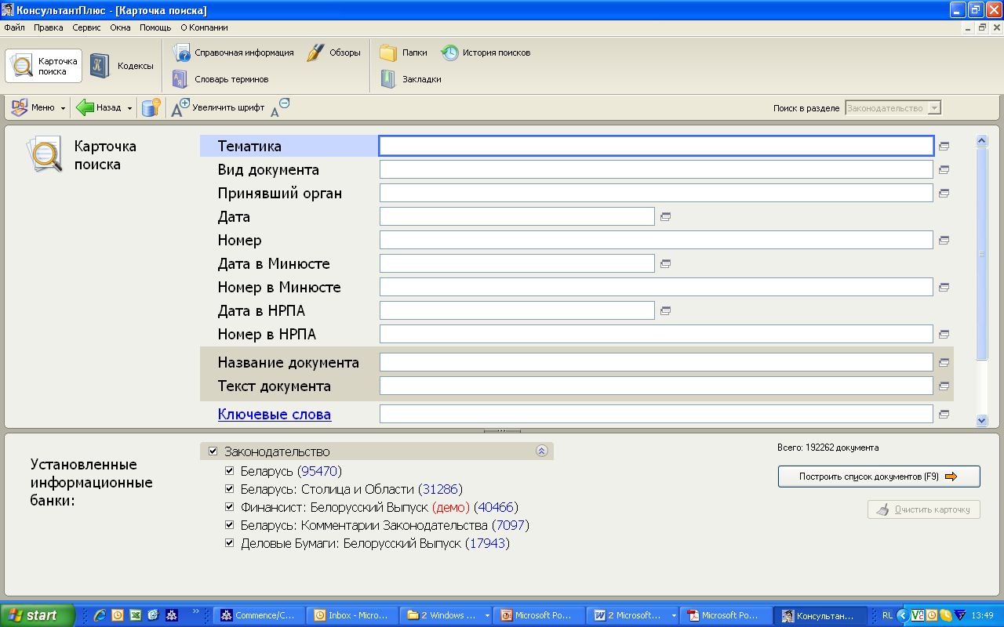
Рис. 1. Главное меню СПС «КонсультантПлюс»

СПС КонсультантПлюс открывает доступ к самым разным типам правовой информации: от нормативных актов, материалов судебной практики, комментариев, законопроектов, финансовых консультаций, схем отражения операций в бухгалтерском учете до бланков отчетности и узкоспециальных документов.
Поскольку документы каждого типа имеют свои специфические особенности, они включаются в соответствующие Разделы информационного массива.
Названия разделов сформулированы таким образом, чтобы пользователь мог быстро сориентироваться и понять, какие документы в каком разделе находятся. Ниже приведен полный список разделов:

Беларусь | Нормативные правовые акты государственных органов, международные правовые акты, аналитические статьи ведущих юристов, судебную практику.
Беларусь: Столица и Области | Документы местных исполнительных и распорядительных органов города Минска и областей Республики Беларусь.
Финансист: Белорусский Выпуск | Консультационные материалы по бухгалтерскому учету, налогообложению и банковской деятельности. Схемы отражения в бухучете финансово-хозяйственных операций (проводки), а также материалы бухгалтерских печатных изданий. Формы бухгалтерских документов и отчетности.
Беларусь: Комментарии законодательства | Комментарии к нормативным правовым актам ведущих специалистов в области права.
Деловые Бумаги: Белорусский Выпуск | Типовые формы, бланки, образцы деловой документации.
Бухгалтер: Белорусский Выпуск | Консультации по вопросам налогообложения, бухгалтерского учета, предоставления отчетности, порядка формирования цен и тарифов, проведения наличных и безналичных расчетов, валютного регулирования, внешнеэкономической деятельности, операций с ценными бумагами, трудового законодательства и другим вопросам.
Справочная информация | Справочная юридическая и экономическая информация. Формы бухгалтерской отчетности.
Новости и обзоры | Обзоры новостей законодательства. Обзоры публикаций СМИ на юридические и экономические темы.

Каждый раздел, в свою очередь, состоит из Информационных банков. Информационные банки различаются полнотой информации и характером содержащихся в них документов.
Информационный массив СПС КонсультантПлюс характеризуется как «единый», так как при поиске документов и при работе с ними пользователю не требуется точно помнить и учитывать, в каком разделе содержатся необходимые ему документы. Более того, есть возможность одновременно искать документы во всех доступных разделах, а при анализе документа переходить по связям в документы других разделов (например, изучая нормативный акт, можно обратиться к судебным решениям, вынесенным на основании той или иной статьи этого акта).
В СПС КонсультантПлюс содержатся, среди прочего:
- нормативные правовые акты Республики Беларусь;
- нормативные правовые акты БССР и СССР, сохранившие своё действие на территории Республики Беларусь;
- правоприменительные акты;
- документы судебной практики;
- многосторонние и двусторонние международные договоры Республики Беларусь;
- документы международных организаций;
- аналитические материалы (статьи, комментарии) и др.
Отдельно необходимо выделить подробную статистическую информацию. Она включает календарь налогоплательщика, календарь статистической отчетности, курсы валют Национального банка Республики Беларусь, ставки рефинансирования Национального банка, расчетные индикаторы (индексы потребительских цен, размеры минимальной заработной платы, базовой величины и др.), иная справочная экономическая и юридическая информация.
Одно из преимуществ СПС КонсультантПлюс – удобный и быстрый поиск, который можно осуществлять по названию документа, его тексту, ключевым словам, по статусу документа, его тематике, виду, принявшему его органу, дате и (или) номеру принятия, дате и (или) номере в Национальном реестре правовых актов и др. СПС КонсультантПлюс позволяет также осуществлять поиск внутри документов.
Кроме непосредственного поиска документов система включает полезные сервисные инструменты:
- установка закладок в тексте;
- самостоятельное создание папок и группировка документов по папкам;
- наличие системы связей между документами;
- наличие системы гиперссылок, позволяющих нажатием одной клавиши переходить из одного документа в конкретное место другого документа;
- сохранение документов в формате .rtf.;
- печать документов;
- экспорт документов в текстовый редактор Microsoft Word.

2.2. Использование сети Интернет для правовых исследований
В настоящем параграфе будет дана характеристика официальному сайту Верховного Суда Республики Беларусь.
Официальный сайт Верховного Суда расположен по адресу http://www.supcourt.by/. Он начал свою работу сравнительно недавно – в 2006 г. На сайте представлена информация по следующим разделам: Верховный Суд Республики Беларусь, судебная практика, журнал «Судовы Веснiк», органы судейского сообщества, общие суды, сайты схожей тематики.
На сайте изложена структура Верховного Суда (организационная основа деятельности, информация о руководстве и составе Президиума), правовая основа деятельности, его история и контактные данные.
В разделе судебной практики можно найти Постановления Пленума Верховного Суда, обзоры судебной практики, отдельные решения Верховного суда по уголовным и административным делам, по гражданским делам, по делам в сфере интеллектуальной собственности.
Журнал «Судовы веснік» – официальное издание Верховного Суда Республики Беларусь. На сайте представлена информация о журнале, подписке на журнал, содержании всех номеров журнала.
В рамках раздела об органах судейского сообщества можно ознакомиться с информацией о съездах судей, Совете судей, а также квалификационной коллегии судей Верховного суда.
В разделе, посвященном общим судам, можно ознакомиться с системой общих судов, статистическими данными о деятельности судов, указами Президента Республики Беларусь о назначении и освобождении судей, получить имена и контактные данные председателей судов.
На сайте реализована функция поиска, содержится новостная рубрика, есть возможность получить информацию о часах приёма граждан и контактную информацию.
На сегодняшний день сайт Верховного суда минимально наполнен интерактивным содержанием. Кроме того, в недостаточном объеме представлена информация об областных (Минском городском) и районных судах.
Среди недостатков следует также отметить недостаточно полное представление судебной практики, а также отсутствие возможности поиска дел по конкретным параметрам (например, номер дела, ключевые слова и т.д.).

Глава 3. Перспективы использования информационных технологий при исследовании проблем гражданского права
Представляется, что наиболее перспективные направления для внедрения информационных технологий в науку гражданского права являются следующими:
- систематизация информации об имеющихся в Республике Беларусь научных материалах в области гражданского права (монографии, учебники, статьи, научно-практические комментарии). Такая информация могла бы быть упорядочена в базы данных, в которых содержалась бы информация о том, в каких учреждениях Беларуси и в каком количестве содержатся те или иные издания, каков режим доступа к материалам. Это позволило бы облегчить поиск научной литературы, сократить временные затраты, сделать такой поиск не фрагментарным, а комплексным. Такие базы данных необходимо размещать в публичном доступе.
- систематизация имеющегося научного материала в области гражданского права (монографии, учебники, статьи, научно-практические комментарии). Для такой систематизации необходима оцифровка большого объема изданий. При этом систематизация должна производиться не на уровне какого-либо учреждения (университета, библиотеки), а на республиканском уровне с предоставлением доступа к подобным базам данных как через сеть Интернет, так и непосредственно в различных учреждениях. При этом необходима хорошая реализация функции поиска по базам данных. Такие базы данных будут позволять сократить временные затраты на поиск необходимой научной информации. Кроме того, предоставляя доступ к наиболее полной и систематизированной информации подобные базы данных позволят исследователю не пропустить важную информацию, существующие научные достижения. Безусловно, формирование такой базы данных должно осуществляться с учётом прав авторов материалов.
- Систематизация практики общих судов. Автор настоящего реферата считает, что развитию науки гражданского права могла бы способствовать база данных дел, находившихся в производстве общих судов. В такую базу данных могли бы включаться тексты решений общих судов, информация о фабуле дела, информация об основных материальных и процессуальных моментах, требующих квалификации, а также архивная информация для обеспечения возможности быстрого поиска необходимого дела.

Заключение
В науке гражданского права используется ряд информационных технологий, среди которых необходимо выделить базы данных правовой информации, правовые ресурсы сети Интернет, программное обеспечение, используемое отдельными государственными органами, организациями.
По мнению автора, наиболее удобной в использовании базой данных правовой информации является справочная правовая система «КонсультантПлюс». Ее отличают многообразие видов и удобство поиска, возможность гипертекстовых переходов между различными базами данных, количество полнотекстовых редакций к любому документу, поддержка базы данных в актуализированном виде, возможность обновления баз данных через Интернет, автоформатирование текстов, постановка закладок, самостоятельное создание папок и группировка документов, возможность экспорта документов в текстовый редактор и ряд других преимуществ.
Важным ресурсом сети Интернет является Официальный сайт Верховного Суда Республики Беларусь (www.supcourt.by). Указанный ресурс обладает рядом преимуществ, среди которых – полная информация о содержании всех номеров журнала «Судовы веснiк». Среди недостатков следует также отметить недостаточно полное представление судебной практики, а также отсутствие возможности поиска дел по конкретным параметрам (например, номер дела, ключевые слова и т.д.).
В последние годы информационные технологии всё активнее используются в науке гражданского права. Сегодня основное направления использования информационных технологий при изучении гражданского права – работа с базами данных правовой информации. С помощью информационных правовых программ и ресурсов Интернет ученые-процессуалисты имеют возможность осуществлять поиск по базам нормативных правовых актов, всегда имея доступ к актуальной информации, а также обращаться к судебной практике по гражданским делам.
В то же время, несмотря на достигнутые результаты, информатизация науки гражданского права остается пока на низком уровне.
Автор настоящего реферата предлагает следующие пути внедрения информационных технологий в науку гражданского права: систематизация информации об имеющихся в Республике Беларусь научных материалах в области гражданского права, систематизация имеющегося научного материала в области гражданского права, систематизация практики общих судов.

Список литературы к реферату
- Василевич Г.А. Информационные технологии в Республике Беларусь: правовые реалии и перспективы // Консультант Плюс: Беларусь. Технология 3000 [Электронный ресурс] / ООО «ЮрСпектр», Нац. центр правовой информ. Респ. Беларусь. Минск, 2007.
- Подгруша В.В. Использование возможностей правовой информатизации в практике правоприменения // Мат-лы Конференции «Информационные технологии и право», Минск, 28-29 окт. 2004 г. [Электрон. ресурс]. – 2004. – Режим доступа: http://www.pravo.by/Conf/2004/14.pdf. – Дата доступа: 21.12.2008.
- О национальном правовом Интернет-портале Республики Беларусь и о внесении изменений и дополнения в Указ Президента Республики Беларусь от 30 октября 1998 г. № 524: Указ През. Республики Беларусь от 16 дек. 2002 г. № 609 // Нац. реестр правовых актов Респ. Беларусь. – 2002. – № 142. – 1/4231.
- О порядке распространения правовой информации в Республике Беларусь: Указ Президента Респ. Беларусь от 01 дек. 1998 г. № 565 // Нац. реестр правовых актов Респ. Беларусь. – 2001. –1/2402.
- О мерах по совершенствованию государственной системы правовой информации: Указ Президента Респ. Беларусь от 30 окт. 1998 г. № 524 // Нац. реестр правовых актов Респ. Беларусь. – 2001. – 1/2394.
- О создании Национального центра правовой информации Республики Беларусь: Указ Президента Респ. Беларусь от 30 июня 1997 г. № 338 // Звязда. –1997. – № 118. – 1998. – № 217. Рэспублiка. – 1998. – № 308. Нац. правовых актов Респ. Беларусь. – 1999. – № 1. – 1/1.
- О нормативных правовых актах: Закон Респ. Беларусь от 10 янв. 2000 г. № 361-З // Нац. реестр правовых актов Респ. Беларусь. – 2000. – № 7. – 2/136. 2002. – № 7. – 2/830.
- Об информатизации: Закон Респ. Беларусь от 06 сент. 1995 г. № 3850-XII // Ведомости Верховного Совета Респ. Беларусь. – 1995. – № 33. – Ст. 428. Нац. реестр правовых актов Республики Беларусь. – 2006. – № 122. – 2/1259.
- О концепции судебно-правовой реформы: Постановление Верховного Совета Респ. Беларусь от 23 апр. 1992 г. № 1611-XII // Ведомости Верховного Совета Респ. Беларусь. 1992. – № 16. – ст. 270.
- О Государственной программе информатизации Республики Беларусь на 2003 – 2005 г.г. и на перспективу до 2010 года «Электронная Беларусь»: Постановление Совета Министров Респ. Беларусь от 27 дек. 2002 г. № 1819 // Нац. реестр правовых актов Респ. Беларусь. – 2003. – № 3. – 5/11734. 2005. – № 61. – 5/15856. 2005. – № 197. – 5/16924. 2006. – № 42. – 5/21055. 2006. – № 122. – 5/22621. 2006. – № 182. – 5/24106. 2007. – № 119. – 5/25168. 2007. – № 157. – 5/25421.

Предметный указатель к реферату

Б
базы данных правовой информации, 7, 9, 16
Г
гражданский процесс, 5, 6, 9, 15, 16
И
Интернет, 5, 9, 15, 16, 18
информационные технологии, 5, 6, 7, 8, 9, 15, 16
Н
Национальный реестр правовых актов, 7
Национальный центр правовой информации, 8
О
общие суды, 5, 9, 14, 15, 17
П
правовой акт, 5, 7, 9, 13, 16, 18, 19
С
СПС КонсультантПлюс, 11, 12, 13

Интернет-ресурсы в предметной области исследования

- http://www.pravo.by/ – Национальный правовой Интернет-портал. Основной государственный информационный ресурс глобальной компьютерной сети Интернет в области права и правовой информатизации. Помимо прочего, ресурс предоставляет доступ к Национальному реестру правовых актов (файлы в pdf формате), проектам законов, текстам Конституции Республики Беларусь, декретам, указам, директивам Президента Республикb Беларусь, законам и кодексам Республики Беларусь, Постановлениям Совета Министров Республики Беларусь, Постановлениям Пленума Верховного Суда Республики Беларусь и Пленума Высшего Хозяйственного Суда Республики Беларусь, Постановлениям Палаты представителей и Совета Республики Национального Собрания Республики Беларусь, Решениям Конституционного Суда Республики Беларусь.
- http://president.gov.by/ – Официальный Интернет-портал Президента Республики Беларусь. На сайте наиболее оперативно публикуются Указы Президента Республики Беларусь, а также комментарии к ним.
- http://www.court.by/ – Официальный сайт Высшего Хозяйственного Суда Республики Беларусь. Для магистранта, занимающегося изучением гражданского процесса представляет интерес публикуемая на сайте судебная практика, а также информация о содержании номеров журналов «Вестник Высшего Хозяйственного Суда Республики Беларусь».
- http://www.supcourt.by/ – Официальный сайт Верховного суда Республики Беларусь. На сайте представлено содержание номеров журнала «Судовы веснiк». Кроме того, интерес представляет судебная практика, включающая Постановления Пленума Верховного Суда Республики Беларусь, Решения Верховного Суда Республики Беларусь, обзоры судебной практики.
- http://www.russianlaw.net/law/problems/evidence_problems.htm – «Право и Интернет». Проект Виктора Наумова, который представляет собой собрание статей по проблемам электронных документов электронных доказательств, а также практику российских судов в указанной сфере.
- http://www.allpravo.ru/library/ – Электронная библиотека Интернет-портала «Право России». Ресурс представляет собой собрание книг (учебники, учебные пособия, монографии) правовой тематики. Все книги находятся в свободном доступе.
- http://www.netlaw.spb.ru/index.htm – Электронная библиотека Интернет-портала «Сети и Право». Ресурс представляет собой собрание статей по проблемам правового регулирования отношений, возникающих в связи с использованием сети Интернет.
- http://www.telecomlaw.ru/ – Интернет-портал Ассоциации исследователей телекоммуникаций и права. На ресурсе представлена подборка законодательства Российской Федерации, а также публикаций по телекоммуникационному праву.
- http://www.jurisprudence-media.ru/ – Интернет-версия журнала «Правоведение». На сайте представлена информация о содержании всех номеров журнала «Правоведение». Кроме того, при условии подтверждения наличия подписки на журнал, предоставляется бесплатный доступ к архиву журнала.
- http://books.google.com/ – Поиск по книгам, реализованный на Интернет-портале «Google». Ресурс предоставляет доступ к отсканированным книгам, в том числе, правовой тематики. В основном, представлены зарубежные издания.
- http://www.justbel.info/ – Интернет-версия журнала «Юстиция Беларуси». На сайте представлен полный архив номеров журнала, который находится в свободном доступе.
- http://www.ncpi.gov.by/ncla/ – Официальный Интернет-сайт Национального центра законодательства и правовых исследований Республики Беларусь. Национальный центр законодательства и правовых исследований Республики Беларусь является научно-практическим государственным учреждением, обеспечивающим подготовку проектов законодательных актов в Республике Беларусь, методическое руководство нормотворческой деятельностью, проведение научных исследований в области права и подготовку научных работников высшей квалификации. На сайте, среди прочего, представлена информация о нормотворческой деятельности, её планировании, подготовке проектов нормативных правовых актов, экспертизе в нормотворческом процессе, систематизации законодательства.
- http://www.ncpi.gov.by/ – Официальный Интернет-сайт Национального центра правовой информации. На сайте можно узнать о новинках печатной продукции НЦПИ, а также о возможностях подписки на официальное издание Национального реестра правовых актов Республики Беларусь, научно-практический журнал «Pravo.by», а также издание Национального реестра правовых актов за год (на компакт-диске).
- http://www.profmedia.by/ – Официальный сайт Информационно-правового агентства «Регистр». Агентство занимается распространением правовой информации в печатном и электронном виде с 1990 года. На сайте представлена информация о правовых системах «ЮСИАС», «Гарант», «РЕГИСТР для 1С:Предприятие», содержании номеров журналов «Налоговый вестник», «Финансовый директор», «Валютное регулирование и ВЭД», «Кадровик. Управление персоналом», «БНПИ. Юридический мир», «Обзор судебной практики» и др. Ресурс предоставляет всегда актуальную информацию об изменениях отечественного законодательства.

Действующий личный сайт в WWW

На личном сайте, который расположен по адресу http://www.tsakolchyk.narod.ru/, представлены презентация магистерской диссертации, электронная версия выпускной работы, гостевая книга, а также граф научных интересов Сакольчик Тамары Александровны.

Граф научных интересов

Магистранта Сакольчик Тамары Александровны
Юридический факультет
Специальность «Юриспруденция»

Смежные специальности | Основная специальность | Сопутствующие специальности
  12.00.15 – гражданский процесс арбитражный процесс
  1. Теория доказательств в гражданском процессе
  2. Сравнительный анализ хозяйственного (арбитражного) процессуального права
  12.00.09 – Уголовный процесс, криминалистика и судебная экспертиза; оперативно-розыскная деятельность
  1. Основы криминалистического учения о фиксации доказательственной информации
  2. Технико-криминалистическое исследование документов
  12.00.03 – Гражданское право; предпринимательское право; семейное право; международное частное право
  1. Внешнеторговые сделки
  2. Право собственности
  09.00.11 – социальная философия
  1. Правовые свободы и условия их реализации
  2. Проблемы соотношения общечеловеческого, национального и "суверенного" в бытии и сознании современного человека
  09.00.07 – Логика
  1. Проблемы традиционной классической логики
  2. Системы современной логики в их приложении к познанию и деятельности человека

Тестовые вопросы по Основам информационных технологий

- Внешние стили CSS (external style sheets) располагаются внутри элемента:
  - body;
  - head;
  - html;
  - table;
  - все варианты неверны.

- Справочная правовая система КонсультантПлюс включает следующие разделы:
  - комментарии законодательства;
  - судебная практика;
  - деловые бумаги;
  - финансист;
  - формы отчетов.

Презентация магистерской диссертации

Презентация магистерской диссертации расположена по адресу: http://www.tsakolchyk.narod.ru/presentation.ppt/.

Список литературы к выпускной работе

- Василевич Г.А. Информационные технологии в Республике Беларусь: правовые реалии и перспективы // Консультант Плюс: Беларусь. Технология 3000 [Электронный ресурс] / ООО «ЮрСпектр», Нац. центр правовой информ. Респ. Беларусь. Минск, 2007.
- Воробьев М.А. Основы информатики: Лабораторный практикум для студентов экон. фака / М.А. Воробьев, Н.И. Гримко, В.С. Мастяница. – Мн.: БГУ, 2004. – 78.
- Об информатизации: Закон Респ. Беларусь от 06 сент. 1995 г. № 3850-XII // Ведомости Верховного Совета Респ. Беларусь. – 1995. – № 33. – Ст. 428. Нац. реестр правовых актов Республики Беларусь. – 2006. – № 122. – 2/1259.
- О Государственной программе информатизации Республики Беларусь на 2003 – 2005 г.г. и на перспективу до 2010 года «Электронная Беларусь»: Постановление Совета Министров Респ. Беларусь от 27 дек. 2002 г. № 1819 // Нац. реестр правовых актов Респ. Беларусь. – 2003. – № 3. – 5/11734. 2005. – № 61. – 5/15856. 2005. – № 197. – 5/16924. 2006. – № 42. – 5/21055. 2006. – № 122. – 5/22621. 2006. – № 182. – 5/24106. 2007. – № 119. – 5/25168. 2007. – № 157. – 5/25421.
- О концепции судебно-правовой реформы: Постановление Верховного Совета Респ. Беларусь от 23 апр. 1992 г. № 1611-XII // Ведомости Верховного Совета Респ. Беларусь. 1992. – № 16. – ст. 270.
- О мерах по совершенствованию государственной системы правовой информации: Указ Президента Респ. Беларусь от 30 окт. 1998 г. № 524 // Нац. реестр правовых актов Респ. Беларусь. – 2001. – 1/2394.
- О национальном правовом Интернет-портале Республики Беларусь и о внесении изменений и дополнения в Указ Президента Республики Беларусь от 30 октября 1998 г. № 524: Указ През. Республики Беларусь от 16 дек. 2002 г. № 609 // Нац. реестр правовых актов Респ. Беларусь. – 2002. – № 142. – 1/4231.
- О нормативных правовых актах: Закон Респ. Беларусь от 10 янв. 2000 г. № 361-З // Нац. реестр правовых актов Респ. Беларусь. – 2000. – № 7. – 2/136. 2002. – № 7. – 2/830.
- О порядке распространения правовой информации в Республике Беларусь: Указ Президента Респ. Беларусь от 01 дек. 1998 г. № 565 // Нац. реестр правовых актов Респ. Беларусь. – 2001. –1/2402.
- О создании Национального центра правовой информации Республики Беларусь: Указ Президента Респ. Беларусь от 30 июня 1997 г. № 338 // Звязда. –1997. – № 118. – 1998. – № 217. Рэспублiка. – 1998. – № 308. Нац. Реестр правовых актов Респ. Беларусь. – 1999. – № 1. – 1/1.
- Подгруша В.В. Использование возможностей правовой информатизации в практике правоприменения // Мат-лы Конференции «Информационные технологии и право», Минск, 28-29 окт. 2004 г. [Электрон. ресурс]. – 2004. – Режим доступа: http://www.pravo.by/Conf/2004/14.pdf. – Дата доступа: 21.12.2008.
- Справочные Системы Семейства КонсультантПлюс: // КонсультантПлюс: Беларусь. Версия 3000.03.17 [Электронный ресурс] / ООО «ЮрСпектр». – Минск, 2008.
- Microsoft Office 2000 / Стив Сагман; пер. с англ. А.И.Осипова, П.А.Мерещук. – М.: ДМК, 2002. – 669 c., ил.
- Microsoft PowerPoint 2003: самоучитель / М.В.Спека. – Москва, Санкт-Петербург, Киев: Диалектика, 2004. – 363 с., ил.

Приложения
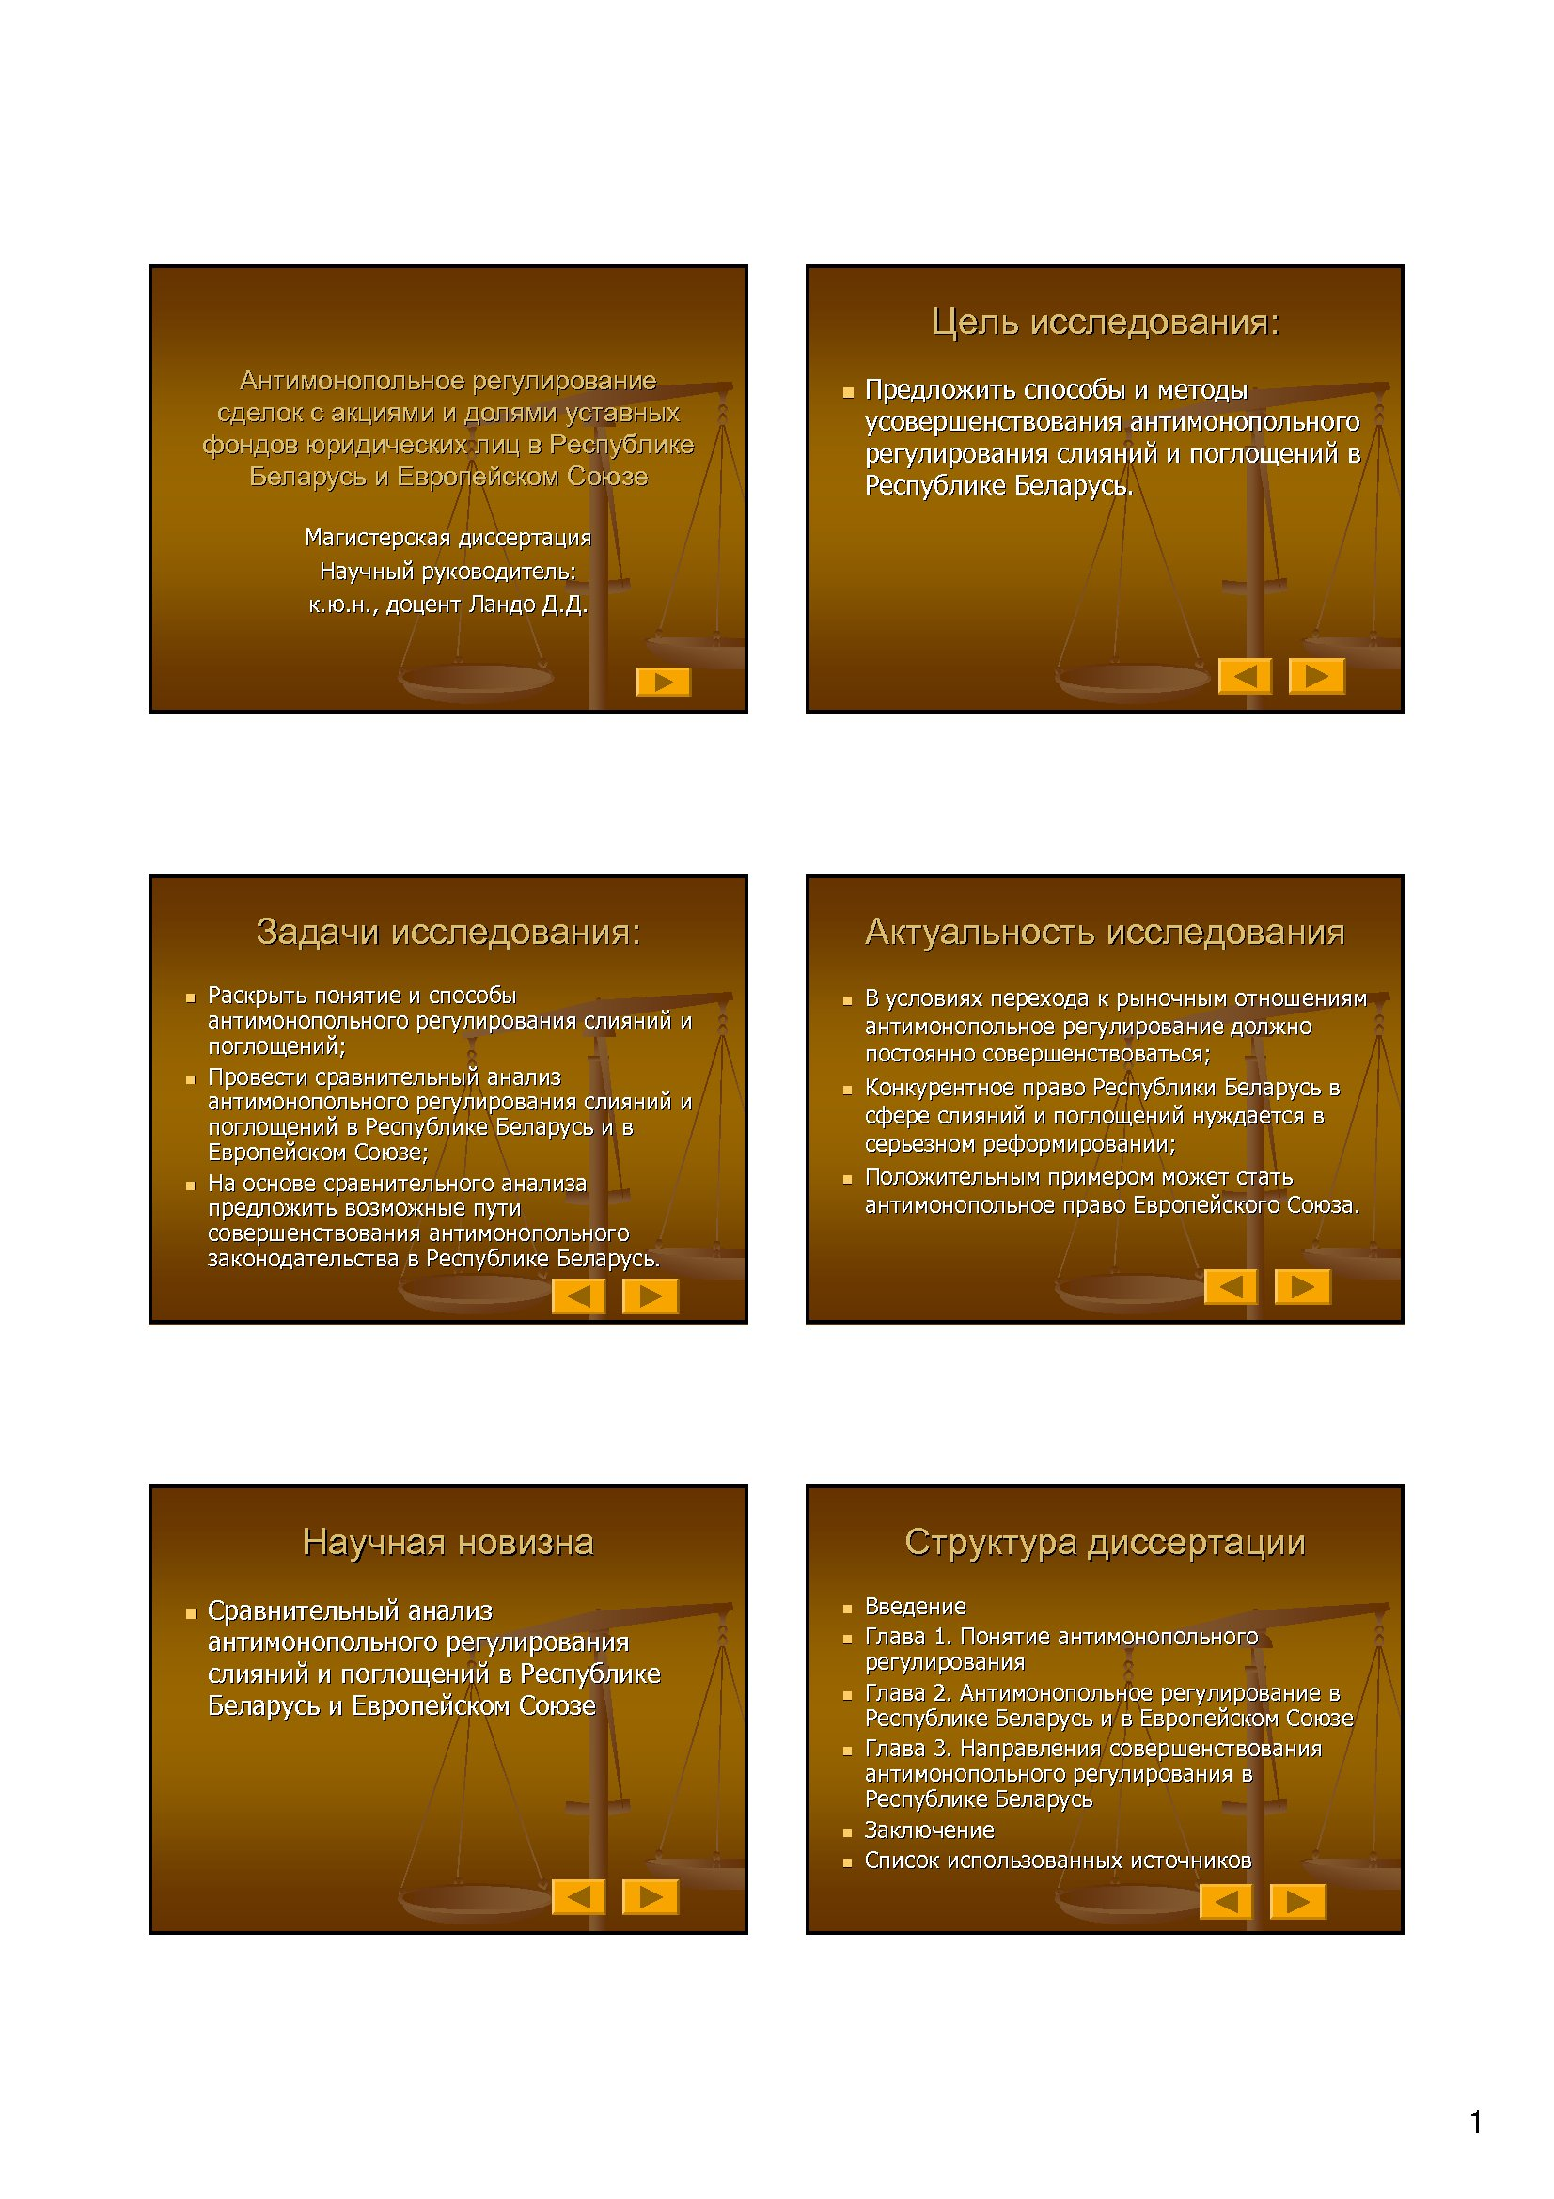
Ниже приведены изображения слайдов презентации магистерской диссертации «Антимонопольное регулирование сделок с акциями и долями уставных фондов юридических лиц в Республике Беларусь и Европейском Союзе».

